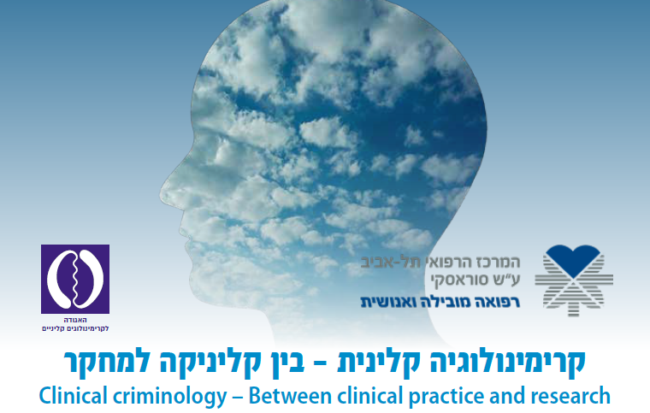
השוואה בין נטילת חיים מתוך פסיכוזה לבין רצח פלילי

ד"ר ענת ירון ענתר* ורוני בנצור**
*מרכז בריאות הנפש שער מנשה והמכללה האקדמית עמק יזרעאל
**מרכז בריאות הנפש שער מנשה, המרכז הרפואי שיבא תל השומר ו אוניברסיטת בר אילן

בעשורים האחרונים פורסמו מאמרים הטוענים לקשר בין הפרעות נפש פסיכוטיות לבין מסוכנות ונטייה להתנהגות אלימה. גם המחוקק בישראל מכיר במצבים שבהם עבירה מבוצעת מתוך מחלת נפש, וקובע כי במקרים אלה האדם אינו אחראי למעשיו ואינו בר-עונשין. עם זאת, ראוי וחשוב לציין כי מרבית חולי נפש אינם אלימים. מטרת המחקר היתה לבחון מאפיינים של נטילת חיים (homicide) הנובעת מפסיכוזה ולהשוות בינם לבין מאפיינים של רצח פלילי. בחינה שכזו טרם נעשתה בישראל. השיטה: נבדקו 45 תיקים רפואיים של אנשים שביצעו עבירות המתה בשנים 2000–2014 ונשלחו להסתכלות פסיכיאטרית בחטיבה לביטחון מרבי בשער מנשה. במחקר הושוו תיקיהם של 26 נבדקים אשר נמצאו לא אחראים ולא כשירים לעמוד לדין ואושפזו בתוקף צו אשפוז ("חולים"), עם תיקיהם של 19 נבדקים אשר חוות הדעת הפסיכיאטרית ובית המשפט מצאו אותם אחראים וכשירים ("פליליים"). עיקרי הממצאים: נמצא הבדל בין הקבוצות במניע, בהידרדרות שקדמה למעשה, במידת התכנון ובהתנהגות שלאחר המעשה. נמצא גם כי לרוב החולים היה רקע של שימוש בסמים, אשפוזים קודמים על רקע של מצב פסיכוטי המלווה באלימות, וכן רובם הכירו את הקרבן. מסקנות: נטילת חיים מתוך פסיכוזה מובחנת מרצח פלילי בכמה ממדים. ממצאי המחקר עולים בקנה אחד עם מחקרים נוספים שנעשו במדינות שונות והם בעלי השלכות טיפוליות, מניעתיות וחוקיות, אשר יידונו בהרצאה.

